深圳市南山区蛇口人民医院干细胞和3D打印实验室展厅及配套设施设计施工一体化项目结算审核第二次询价公告

我院现对以下项目询价采购供应商，欢迎具有资质的供应商前来参与报价。

1. 询价编号：XJ-SJK-2021-8-2
2. 项目名称：干细胞和3D打印实验室展厅及配套设施设计施工一体化项目结算审核
3. 项目内容及要求：对深圳市南山区蛇口人民医院干细胞和3D打印实验室展厅及配套设施设计施工一体化项目，出具工程的结算审计报告。
4. 资质需求：
5. 三证合一营业执照；
6. 经营范围必须包含咨询、审计等业务内容；
7. 投标公司诚信经营，在经营活动中没有重大违法记录（提供诚信情况承诺函）。
8. 从业资格证。
9. 报名流程：扫描二维码添加QQ，投递电子文件及电子报价。

**（注：验证消息需备注写明项目（可缩写）及报名公司名称，若不按要求者无法验证通过）**

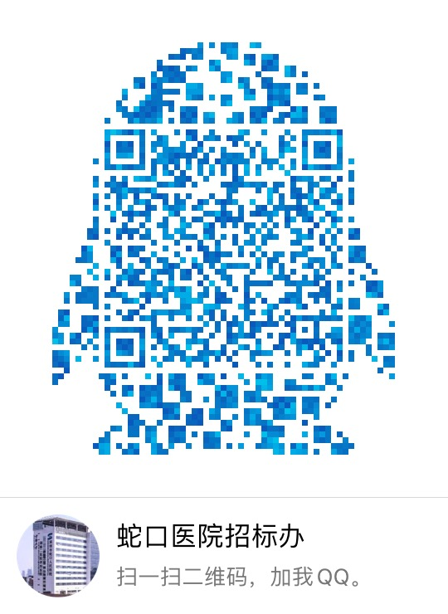

1. 报名提交报价表（需签字盖公章）及需求文件（复印件盖公章）时间(节假日除外)：2021年8月26日至2021年8月30日上班时间段（8:00-12:00及14:00-17:00）。
2. 项目计价金额：￥358500元。
3. 采购资金控制额度：1500元。
4. 招标采购办联系电话：0755-26866193。
5. 报价表模板：（见附表1）。

深圳市前海蛇口自贸区医院招标采购办公室

2021年8月25日

附表1

报价表

深圳市前海蛇口自贸区医院：

报价如下（人民币报价、单位：元）

|  |  |
| --- | --- |
| **项目名称** | **报价（元）** |
| 干细胞和3D打印实验室展厅及配套设施设计施工一体化项目结算审核 |  |

公司盖章：

法人或法人授权人签名：

联系人电话：

年 月 日